浙江省教师培训管理平台
用户操作手册

（培训机构用户）

二O一四年三月

目录
第一章 操作说明 3
1 用户登录 3
2 自主选课 5
2.1 自主选课 5
2.1.1 自主选课项目申报 5
2.1.2 自主选课项目确认 5
2.1.3 教师自主报名复核 6
2.1.4 培训班课程表设置 6
2.1.5 培训班通知书设置 7
2.1.6 请假换人管理 7
2.1.7 成绩和评价管理 8
3 指令性培训 9
3.1 省级骨干培训 9
3.1.1 省级骨干项目申报 9
3.1.2 培训班课程表设置 9
3.1.3 培训班通知书设置 10
3.1.4 成绩和评价管理 10
3.2 一般指令性培训 11
3.2.1 指令性项目申报 11
3.2.2 指令性项目确认 11
3.2.3 成绩管理 11
4 查询和统计 12
4.1 基本信息查询 12
4.1.1 评价统计查询 12
5 系统管理 13
5.1 系统管理 13
5.1.1 二级账号管理（一级培训机构） 13
5.1.2 密码修改 13

第一章 操作说明

1 用户登录
浙江省教师培训管理平台登录地址：pxglpt.zjedu.gov.cn,输入用户名、密码和验证码进行登录系统（初始帐号采用培训机构名称的首字母，初始密码与用户名相同。
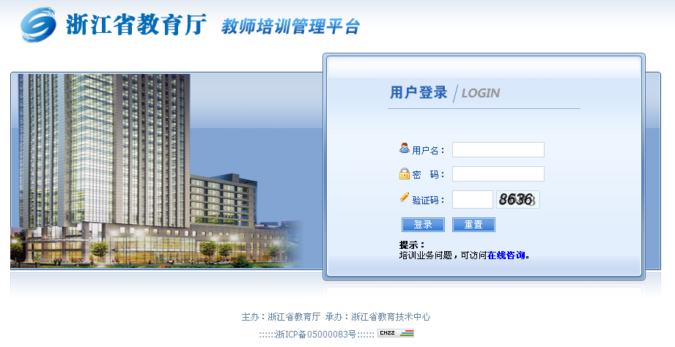
成功登录系统后进入用户操作界面。在用户登录首页里有培训动态、工作简报、下载专区及政策文件，右边是“自主选课工作流程图”和“省级培训工作流程图”，培训机构用户可以利用该操作流程图在规定时间内完成项目申报和报名复核操作，首页如下图所示：
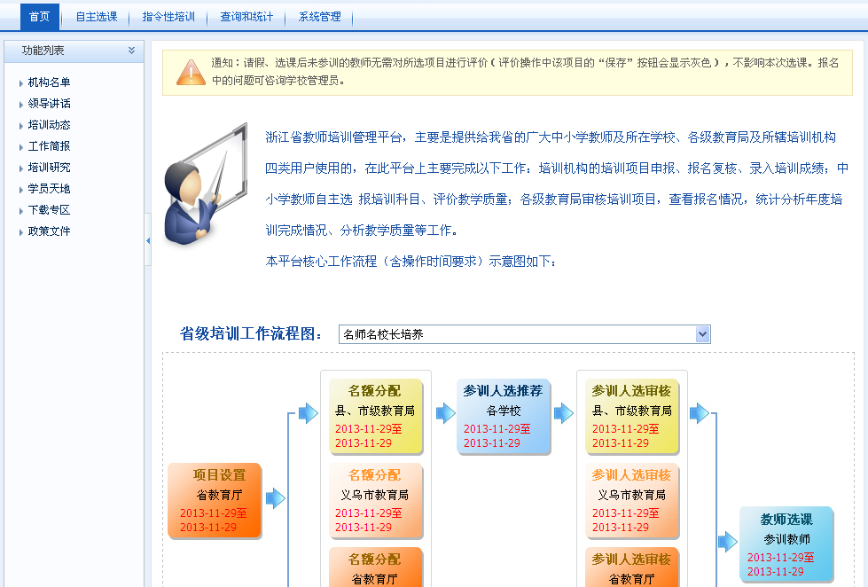

2 自主选课

2.1 自主选课

2.1.1 自主选课项目申报
功能路径：自主选课 =》自主选课 =》自主选课项目申报
功能说明：培训机构每学年学期在自主选课开放的时间段内，可以进行自主选课项目申报。
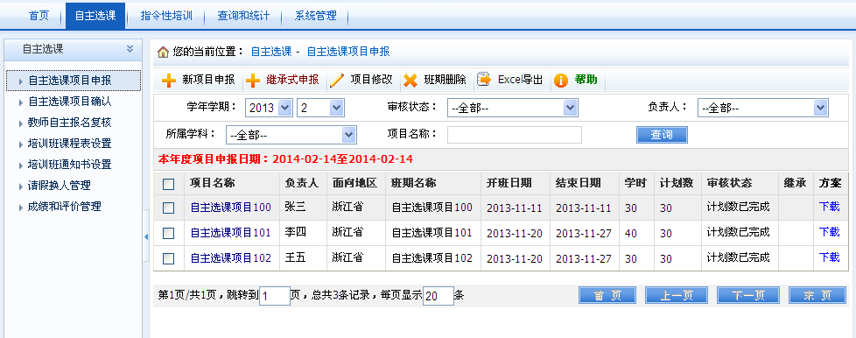

2.1.2 自主选课项目确认
功能路径：自主选课 =》自主选课 =》自主选课项目确认
功能说明：培训机构每学年学期在自主选课开放的时间段内，可以对二级机构申报的自主选课项目进行确认操作。
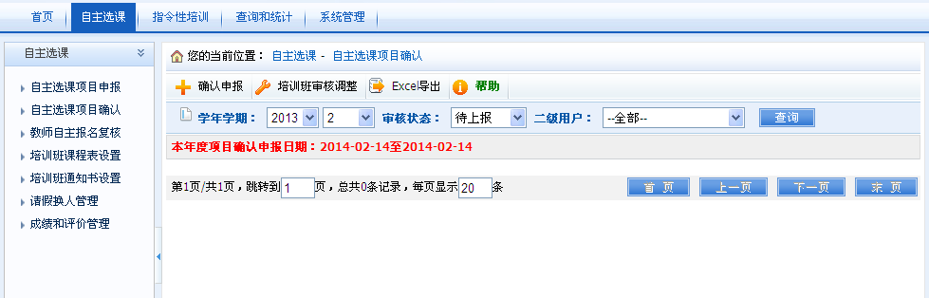

2.1.3 教师自主报名复核
功能路径：自主选课 =》自主选课 =》教师自主报名复核
功能说明：培训机构每学年学期在自主选课开放的时间段内，可以进行自主报名复核。
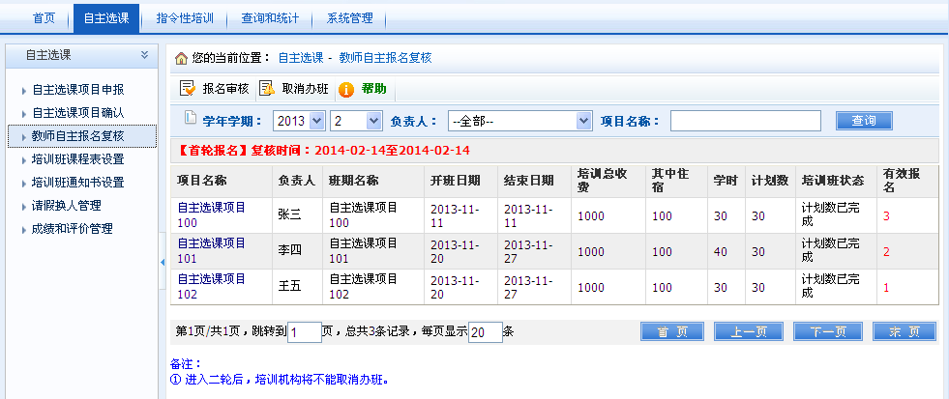
注意事项：①、第一轮选课之后，报名大于等于10人的班期，该班期会自动进入二轮报名；如果培训机构此时点击“确认开班”，则该班期会开班，但不进入二轮报名。②、第一轮选课之后，报名小于10人的班期，如果培训机构不操作，则该班期会自动取消办班；如果培训机构将一人或一人以上的报名记录复核通过，则该班期会进入二轮选课；如果培训机构点击“确认开班”，则该班期会开班，但不进入二轮报名。③、进入二轮的培训班期，将不能取消办班。

2.1.4 培训班课程表设置
功能路径：自主选课 =》自主选课 =》培训班课程表设置
功能说明：培训机构可以设置每个培训班期的课程表。
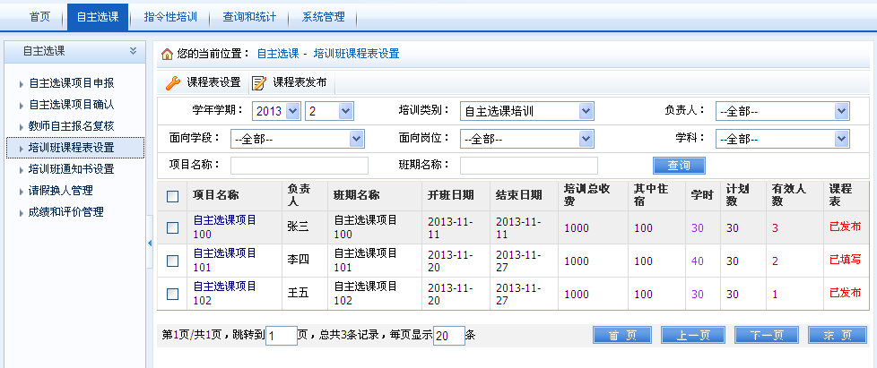

2.1.5 培训班通知书设置
功能路径：自主选课 =》自主选课 =》培训班通知书设置
功能说明：培训机构可以设置每个培训班期的通知书。
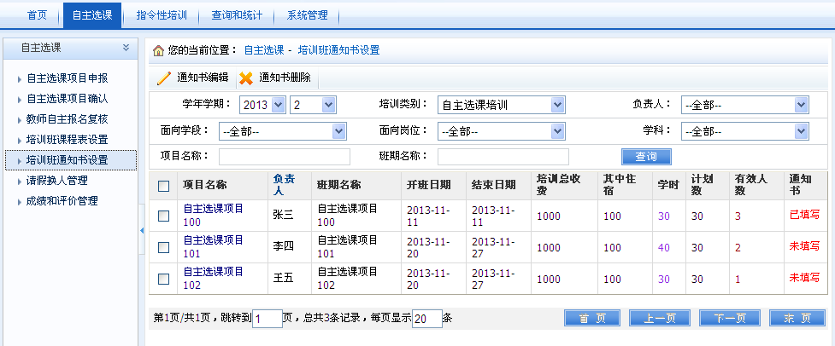

2.1.6 请假换人管理
功能路径：自主选课 =》自主选课 =》请假换人管理
功能说明：培训机构可以对请假换人申请进行审核操作。
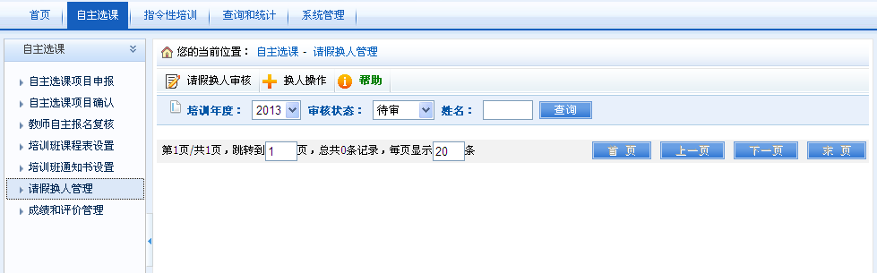
注意事项：①、审核操作要在成绩锁定之前进行操作。

2.1.7 成绩和评价管理
功能路径：自主选课 =》自主选课 =》成绩和评价管理
功能说明：培训机构可以对培训学员录入成绩和评价。
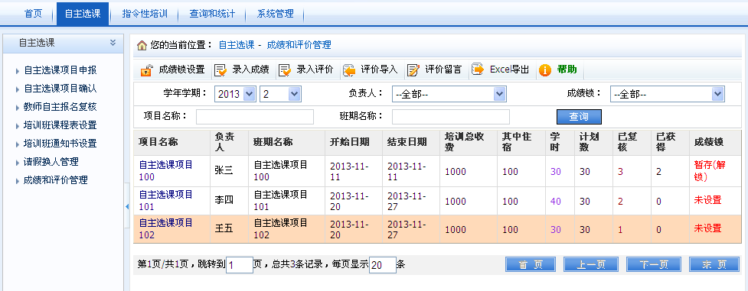
注意事项：①、录入成绩要在培训班结束后10天内完成，未完成，会扣培训班评价得分；②、录入评价要在培训班结束后10天内完成，未完成，会扣培训班评价得分；③、评价录入后，将不能修改；④、成绩锁锁定后，将不能修改成绩。

3 指令性培训

3.1 省级骨干培训

3.1.1 省级骨干项目申报
功能路径：指令性培训 =》省级骨干培训 =》省级骨干项目申报
功能说明：培训机构每学年轮次在省级骨干培训开放的时间段内，可以进行省级骨干项目申报。
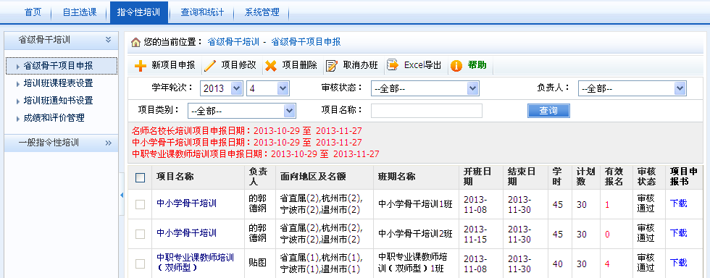

3.1.2 培训班课程表设置
功能路径：自主选课 =》自主选课 =》培训班课程表设置
功能说明：培训机构可以设置每个培训班期的课程表。
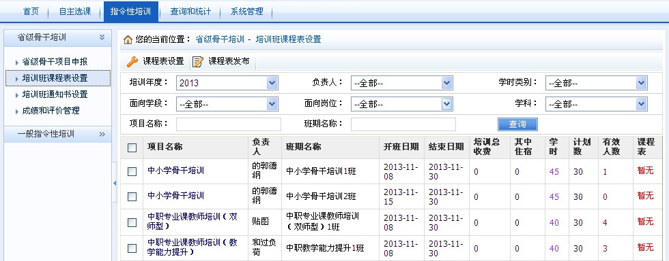

3.1.3 培训班通知书设置
功能路径：自主选课 =》自主选课 =》培训班通知书设置
功能说明：培训机构可以设置每个培训班期的通知书。
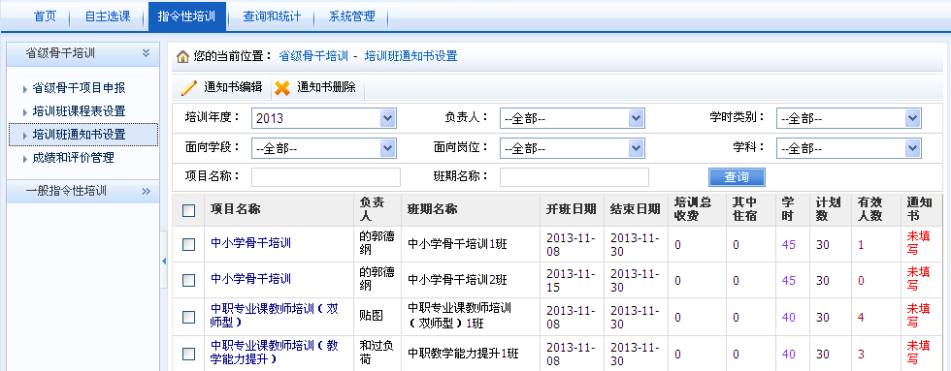

3.1.4 成绩和评价管理
功能路径：指令性培训 =》省级骨干培训 =》成绩和评价管理
功能说明：培训机构可以对培训学员录入成绩和评价。
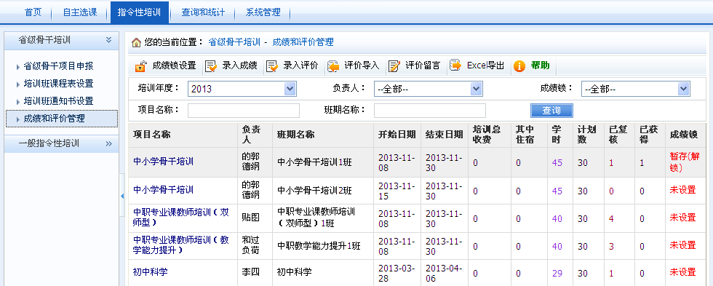
注意事项：①、录入成绩要在培训班结束后10天内完成，未完成，会扣培训班评价得分；②、录入评价要在培训班结束后10天内完成，未完成，会扣培训班评价得分；③、评价录入后，将不能修改；④、成绩锁锁定后，将不能修改成绩。

3.2 一般指令性培训

3.2.1 指令性项目申报
功能路径：指令性培训 =》一般指令性培训 =》指令性项目申报
功能说明：培训机构可以对指令性项目申报操作。
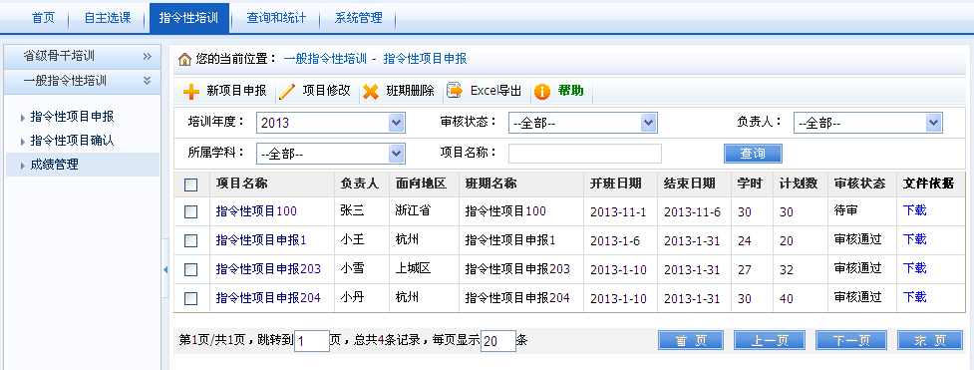

3.2.2 指令性项目确认
功能路径：指令性培训 =》一般指令性培训 =》指令性项目确认
功能说明：培训机构可以对二级机构申报的指令性项目进行确认操作。
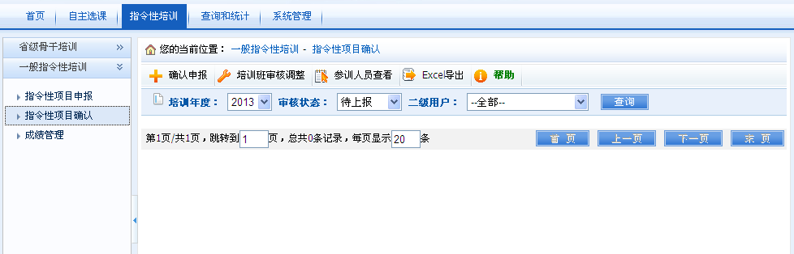

3.2.3 成绩管理
功能路径：指令性培训 =》一般指令性培训 =》成绩管理
功能说明：培训机构可以对培训学员录入成绩。
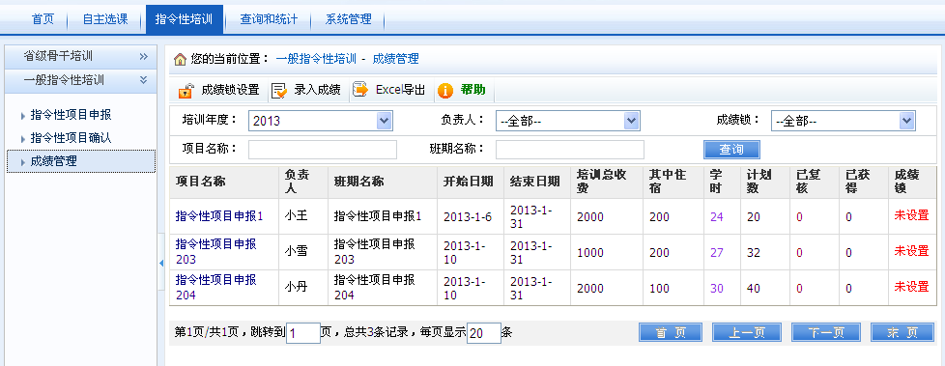
注意事项：①、成绩锁锁定后，将不能修改成绩。

4 查询和统计

4.1 基本信息查询

4.1.1 评价统计查询
功能路径：查询和统计 =》基本信息查询 =》评价统计查询
功能说明：培训机构可以查看每个培训项目评价情况。
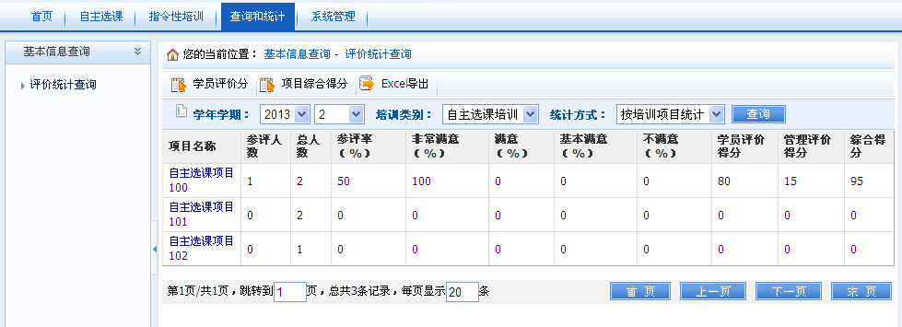

5 系统管理

5.1 系统管理

5.1.1 二级账号管理（一级培训机构）
功能路径：系统管理 =》系统管理 =》二级账号管理
功能说明：一级培训机构可以设置二级用户来管理培训项目。
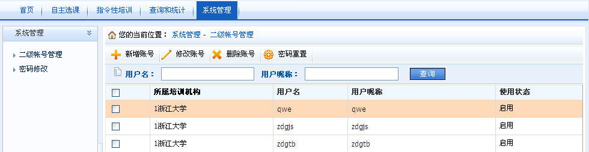

5.1.2 密码修改
功能路径：系统管理 =》系统管理 =》密码修改
功能说明：培训机构可以修改登录密码。
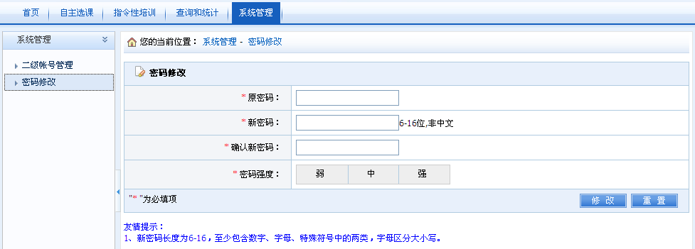
注意事项：①、密码最好用数字、字母或特殊符号组成，但特殊符号不要用“<”，“>”等符号。

